Exercicio 10.1
Permisos UGO
Nome d@ alumn@ | Carlos López Frieiro
Grupo | 1º DAW Ordinario

Enunciado
Traballando sobre a nosa MV GNU/Linux, desenvolve os pasos que figuran a continuación.

Pasos prácticos:
- Crea tres usuarios: breogan, xende e luisa (deixa que o sistema asigne os grupos principais de xeito automático).
- Crea dous grupos: facturacion e contabilidade.
- Engade breogan e xende a facturacion e engade xende e luisa a contabilidade.
- Crea un cartafol chamada cartafol1 no directorio principal (/home) e un subcartafol dentro de cartafol1 chamada subcartafol1.
- Modifica o propietario da cartafol cartafol1 para que sexa breogan e o grupo asociado sexa facturacion.
- Modifica o propietario da subcartafol subcartafol1 para que sexa xende e o grupo asociado sexa contabilidade.
- Crea un ficheiro dentro de cartafol1 chamado ficheiro1.
- Modifica o propietario de ficheiro1 para que sexa luisa e o grupo asociado sexa facturacion.
- Modifica os permisos de cartafol1 para que o propietario teña permiso de lectura, escritura e execución, o grupo teña permiso de lectura e execución, e os demais usuarios teñan só permiso de lectura.
- Modifica os permisos de subcartafol1 para que o propietario teña permiso de lectura e escritura, o grupo teña permiso de lectura e execución, e os demais usuarios non teñan ningún permiso.
- Modifica os permisos de ficheiro1 para que o propietario teña permiso de escritura, o grupo teña permiso de lectura, e os demais usuarios non teñan ningún permiso.

Preguntas teórico-prácticas:
- Que permisos teñen breogan, xende e luisa sobre a cartafol cartafol1?
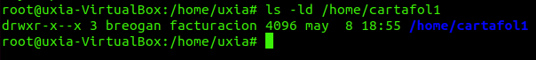

- Que permisos teñen breogan, xende e luisa sobre a subcartafol subcartafol1?
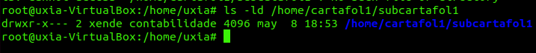

- Que permisos teñen breogan, xende e luisa sobre o ficheiro ficheiro1?
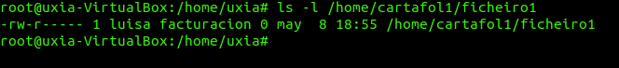

- Que comando empregamos para mudar o propietario dun ficheiro ou cartafol?
sudo chown novo_propietario[:novo_grupo] arquivo
- Que comando empregamos para mudar os permisos dun ficheiro ou cartafol?
chmod u+rwx ficheiro1
- Pode o usuario breogan cambiar o nome de ficheiro1?
No, solo tiene permisos de lectura.
- Pode o usuario xende modificar os permisos de cartafol1?
No, solo tiene permisos de lectura y de ejecución.
- Pode o usuario luisa cambiar o grupo propietario de subcartafol1?
No, solo tiene permisos de lectura y de ejecución.
- Pode o usuario breogan crear ficheiros dentro de subcartafol1?
No, no tiene ningún permiso.
- Pode o usuario xende eliminar a cartafol cartafol1?
No, solo tiene permisos de lectura y de ejecución.º

